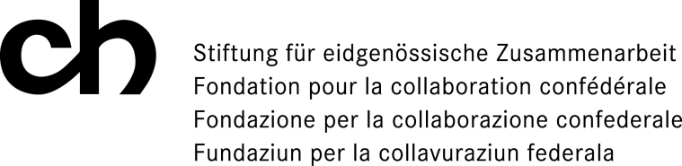
Bili – Mobilité pour enseignant-e-s en formation didactique bilingue
Formulaire de coordonnées personnelles pour remboursement « forfait mobilité »

Données générales
Nom |  | Cliquez ou appuyez ici pour entrer du texte.
Prénom |  | Cliquez ou appuyez ici pour entrer du texte.
Etablissement d’envoi |  | Cliquez ou appuyez ici pour entrer du texte.
Etablissement d’accueil |  | Cliquez ou appuyez ici pour entrer du texte.
Date de l’échange |  | Du Cliquez ou appuyez ici pour entrer une date. au Cliquez ou appuyez ici pour entrer une date.

Centre de formation
☐ | IFFP |  | ☐ | EHB
☐ | UFFP

Coordonnées remboursement forfait mobilité Fr. 300.-- (Etablissement d’envoi)

IBAN : Cliquez ou appuyez ici pour entrer du texte.

Date et signature du requérant | Cliquez ou appuyez ici pour entrer une date.
Date et signature de l’établissement d’envoi | Cliquez ou appuyez ici pour entrer une date.

Veuillez retourner le formulaire dûment complété aussitôt l’échange terminé par courriel :
epc-info@edufr.ch ou par poste à l’EPC Fribourg, Derrière-les-Remparts 1a, 1700 Fribourg.

